布局需要大的修改：
相关的逻辑也需要大的修改。

位置：
弹出一个可供选择的窗口：
拍照，相册选择的功能都在这个弹出的窗口之中。
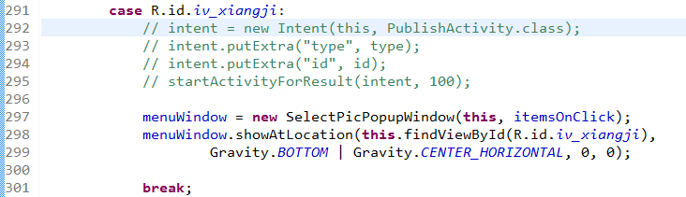

相机，相片 功能：

主要控制界面的功能仍旧在：

中主要的用于发表的东西。

通过圈子直接跳转到那里。（不需要进行考虑了）

